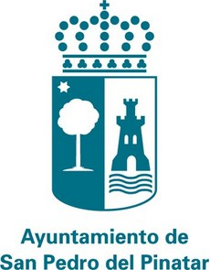

SORTEO "QUEREMOS QUE VUELVAS"
8 DE SEPTIEMBRE DE 2021

La concejalía de Comercio ha desarrollado del 10 de julio al 31 de agosto la campaña de promoción comercial "Queremos que vuelvas", junto a siete chiringuitos de la localidad, que han repartido 19.999 papeletas de participación en el sorteo de 10 comidas o cenas y 5 noches de hotel.

Los establecimientos adheridos a la campaña son: Chiringuito La Pinada, Chiringuito Campoamor, Kiko, Calisto, Kiosko Rocio, Bitakora y Churros y Chocolate Víctor.

Números ganadores de las 10 comidas o cenas:

11.581
08.762
02.228
00577
12.243
12.085
09.528
14.760
03.978
05.708

Números ganadores de las 5 noches de hotel:

13.341
01.833
17.160
13.286
07.432

